🙂 Pestaña 1



TRABAJO PRÁCTICO : CLASE 8

MATERIA: BASE DE DATOS II  
PROFESOR : NATALIA LUCERO

NOMBRE DEL GRUPO: **THE GODS OF PROGRAMMING**  
ALUMNOS:

* Lopez, Juan Pablo
* Ortigoza Peña, Santiago
* Ramirez Lorca, Jaime Nahuel
* Ramirez Lorca, Mauro Uriel
* Rueda, Juliana

AÑO: 2025

Actividad de repaso de clases anteriores:​

1)Crea un base de datos con una colección de nombre registro de compra de artículos.​

A- Colocar nombre a la base de datos​

B-En la colección se guardarán 6 documentos con los siguientes datos de la compra:​

-nombre del comprador​

-Método de pago​

-Artículos de compra​

-Número de artículos que compró​

-Monto total​

C-Realizar una consulta con los clientes que compraron en efectivo.​

D-Mostrar todo los datos de los clientes que compraron más de un artículo

a) Base de datos “Mercado”

b) 6 documentos:

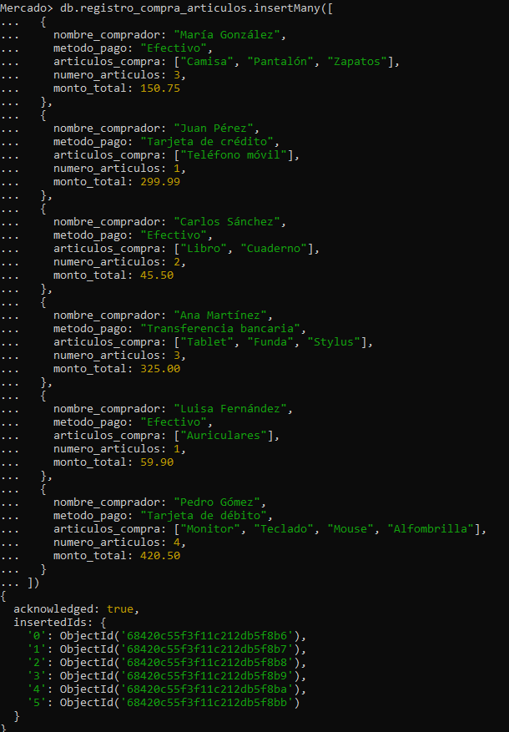

c) clientes que compraron en efectivo:

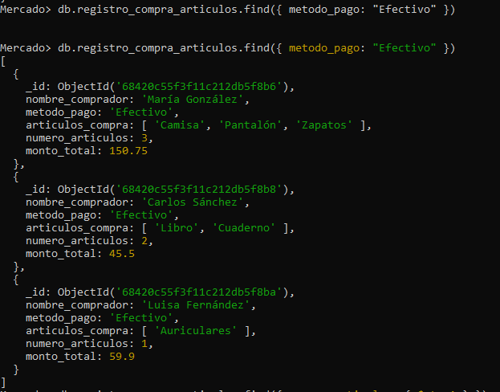

d) clientes que compraron más de un articulo: